Развлечение

для детей и родителей

«Праздник воздушных шаров»

Провела воспитатель:

Петрова Е.С.

2015г.

Цель:
создание праздничного настроения у детей;
Задачи:
- Содействовать развитию у детей двигательной активности, ловкости;
- Создать условия для развития интереса к играм с воздушными шарами;
- Воспитывать уважение к взрослым и помощь им.
Материалы:
-воздушные шары разных цветов – синие, красные, желтые, зеленые
-клюшки
-мешки 2 шт.: красный и синий
-кегли
-ориентиры
-ворота
-пластмассовые ведерки
-аудиоаппаратура, флешкарта
-сок в коробочках по числу детей
-плитка шоколада
-костюм для Карлсона
Предварительная работа:
-Заучивание стихов о воздушных шарах
-Разучивание танца «Вуги-вуги»
Интеграция:
-Социально-коммуникативное, физическое развитие.
Ход развлечения:
Действия проходят на участке детского сада.
На участок вбегает Карлсон с воздушными шарами.
Карлсон: Привет, друзья! Вы, меня узнали?
Ответы детей
Карлсон:
Правильно, я Карлсон.
Я смотрю, а вы здесь не одни, с вами еще и родители. Здорово, сегодня поиграем.
Ребята, отгадайте загадку:
Рвутся вверх они, играют,
С тонкой нитки улетают.
Это радость детворы
Разноцветные … (шары)
Карлсон: Конечно, это шары! Наш сегодняшний праздник так и называется: «Праздник воздушных шаров». Ребята, а вы, знаете стихотворения про воздушные шары?
Выходят дети:
1 ребенок:
Шарик, шарик
Мой воздушный,
Непоседа, непослушный
Шарик- круглый,
Шарик- гладкий,
Шарик- легкий,
Шарик- мягкий!
2 ребенок:
Вправо шарик,
Влево шарик
Мой светящийся фонарик
Дай, тебя я обниму,
И к щеке своей прижму!
3 ребенок:
Я на шарик нажимаю
Из под рук он вылетает
Вверх, но я его поймал
К пальцу нитку привязал.
4 ребенок
Легкий шарик мой воздушный
Дернул нитку непослушно,
Оборвал, сказал: «Пока»
И умчался в облака.
5 ребенок
У меня есть шар воздушный
Яркий, легкий и послушный.
Я, когда гулять хожу,
Шар за ниточку держу.
6 ребенок
Мой воздушный синий шарик
Для меня совсем родной.
Но вдруг ветер налетел,
Шарик в небо улетел.
Карлсон:
Чтобы не было мне скучно,
Я забаву отыщу:
Я надую шар воздушный,
И на волю отпущу.
Карлсон раздает всем воздушные шары.
- Ну, что отпустим. Вперед, полетели!
Карлсон: Молодцы, ребята! А сейчас давайте поиграем. Но сначала нужно разделится на две команды.
Игра называется «Кенгуру»
Вы знаете кто это?
Ответы детей
Карлсон: Правильно, кенгуру носит в сумке своего детеныша. А теперь представьте, что вы «кенгуру» только вместо детеныша, вы будете между коленей зажимать шарик и прыгать до фишки, а обратно бегом, с шариком в руках и передаете следующему.
Карлсон: Молодцы ребята, еще поиграем.
Игра «Собери шары»
У меня два мешка - один красный, а другой – синий.
По моему сигналу вы начинаете их собирать.
Первая команда - красные, вторая – синие.
Карлсон: Отличная работа! Продолжаем веселиться! Ура!
Игра «Змейка»
По моей команде вы берете клюшку и толкаете ей шарик между кеглями, до фишки, затем возвращаетесь к своей команде, передавая предметы следующему.
Карлсон садится на стул и ест шоколадку
- Карлсон, что случилось? Почему ты ешь шоколадку?
Карлсон: Я же играл! Энергию тратил!
- Ну и что
Карлсон: Я же могу похудеть.
- Если ты будешь есть каждые 5 минут, то ты заболеешь обжорством и не сможешь играть вообще.
Карлсон: Я все равно уже устал. Надо мне отдохнуть, подкрепиться.
- Отдыхать можно и без шоколада. Сядь и отдохни.
Карлсон: А сидеть скучно.
- А ты потанцуй.
Карлсон: А я тогда не отдохну.
- А ты танцуй сидя.
Карлсон: А как это?
- Очень просто, повторяй за мной,
Дети танцуют под песню «Вуги-вуги-окей! » повторяя движения за взрослыми.
- Отдохнул?
Карлсон: Отдохнул. У вас так весело и интересно. Давайте еще играть, а варенье можете убрать.
Игра «Шар над головой»
Сейчас, вы должны встать ровно и поднять руки над головой. У каждой команды свой шарик, по моей команде вы начинаете передавать шар сзади стоящему, последний игрок берет шар и встает перед первым, так продолжается пока все игроки не примут участие.
Карлсон: Удачно, но одна команда была быстрее другой.
Игра «Догони свой шар»
Дети и родители выстраиваются в шеренгу. Дети бросают шар, а родители ловят шар своего ребенка и бегут снова на свое место.
Игра «Загони шарик в ворота»
Для игры необходимы шары и клюшки, ворота.
Карлсон: Давайте еще одну игру и мне пора к себе на крышу.
Эстафета «Перенеси шарик в ведерке»
Необходимо пронести шар в пластмассовом ведерке до ориентира, обогнуть его и вернуться на место.
Карлсон: Молодцы ребята! Какой веселый получился праздник, к сожалению, пора прощаться, но что за праздник без подарков! А в подарок я принес вам сок. Пейте на здоровье! До скорых встреч!
- А тебе от нас баночка малинового варенья. До свидания!
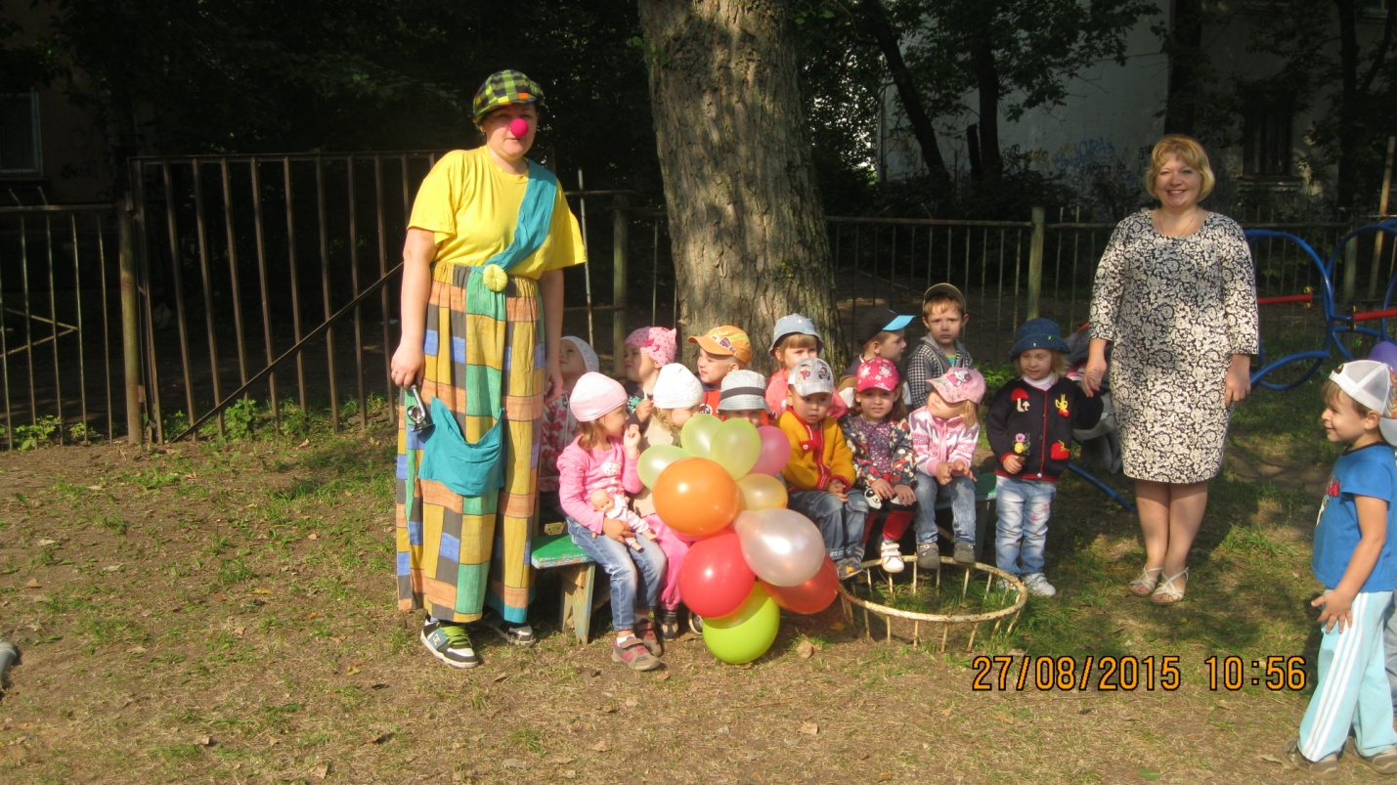

«Начинаем соревнования….»
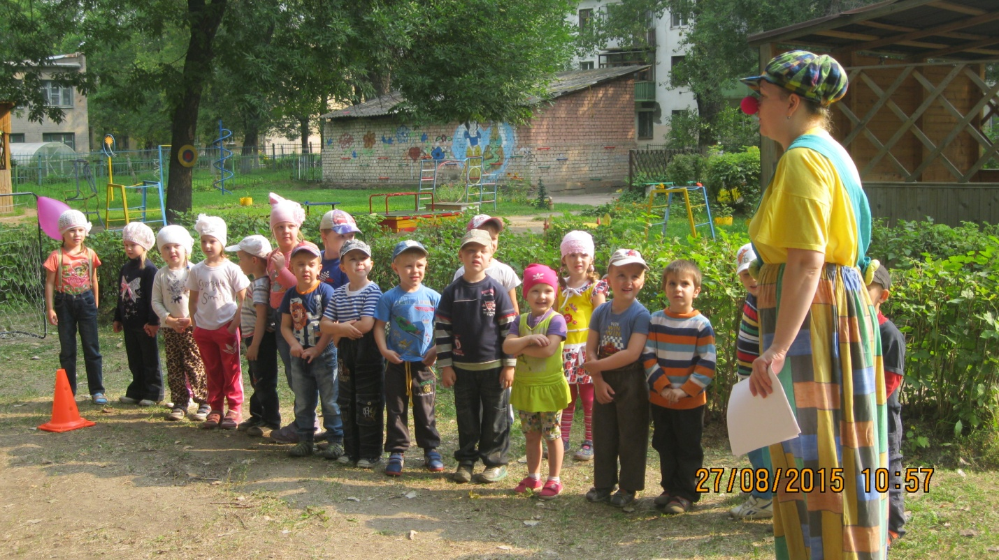
«Хоккей с воздушными шарами»
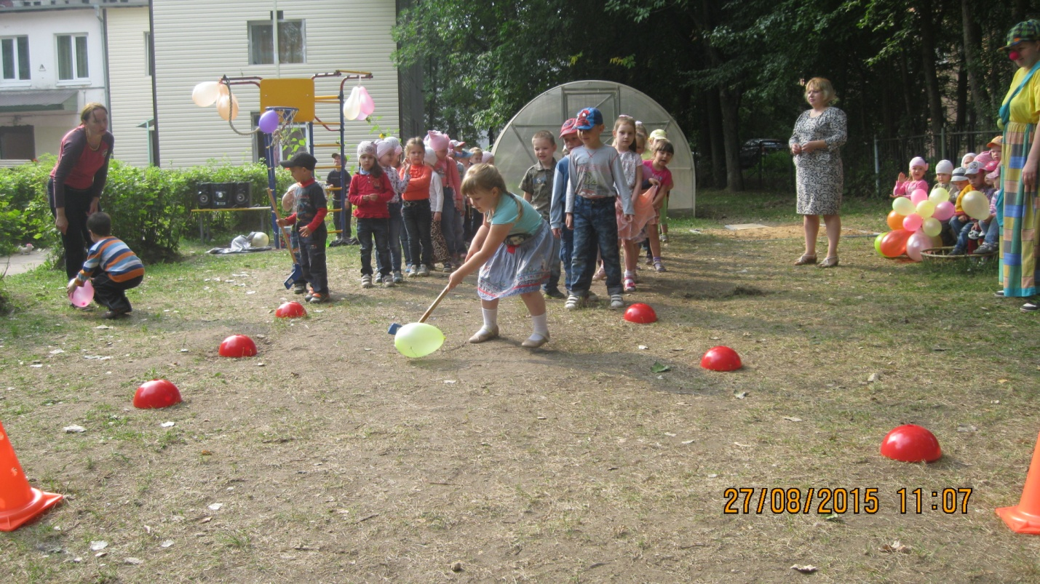

«Кенгуру»
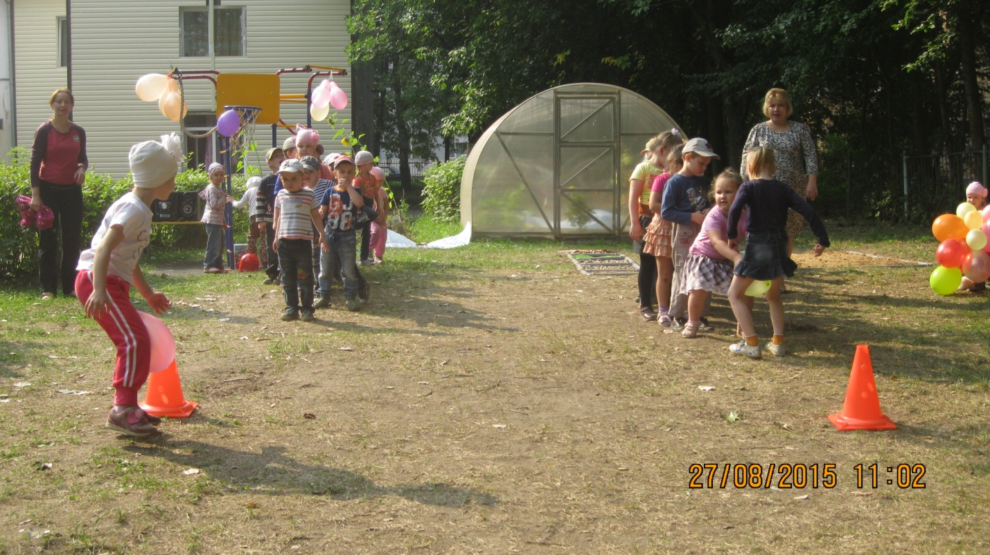

«Мы танцуем буги-вуги…»
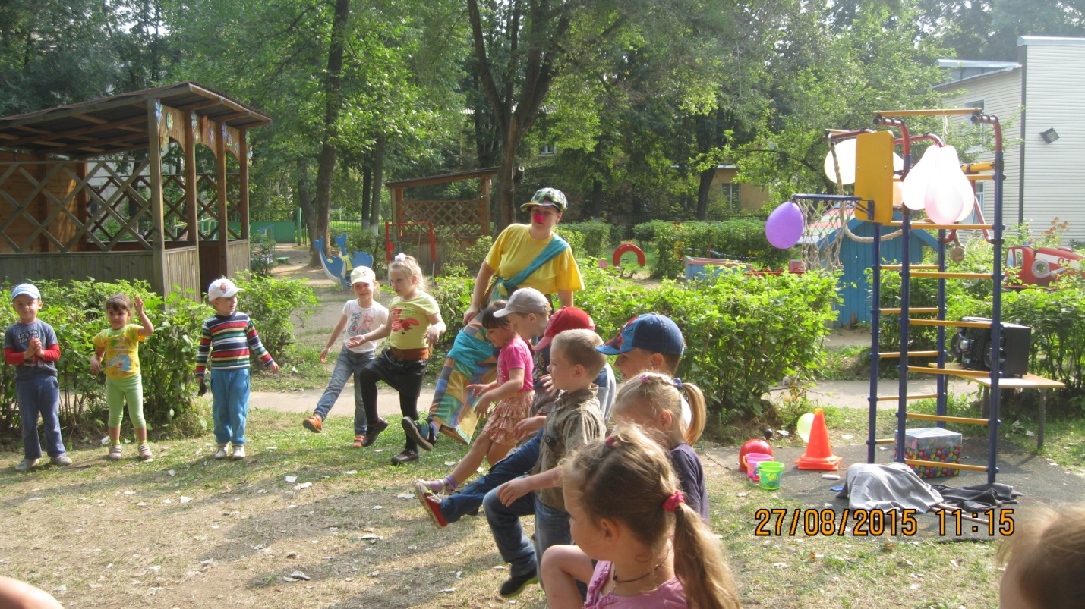

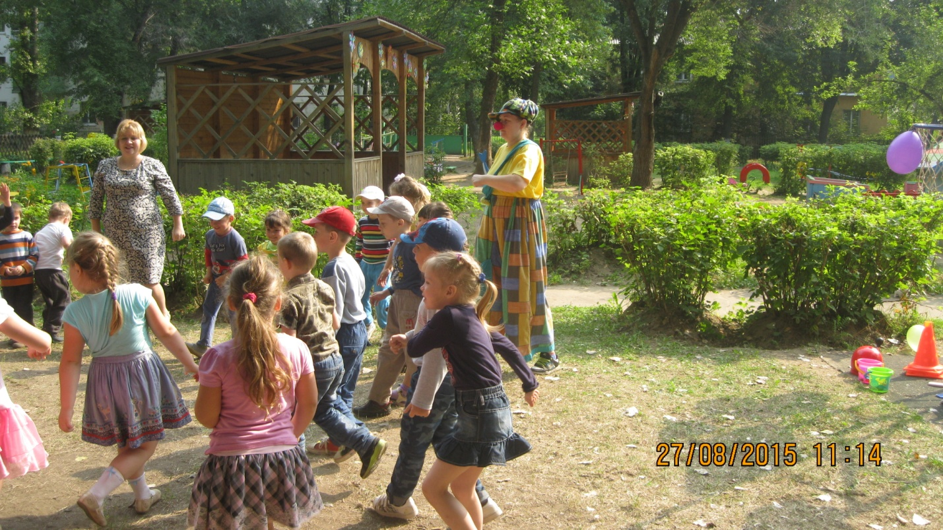

«Раздача сладких призов»
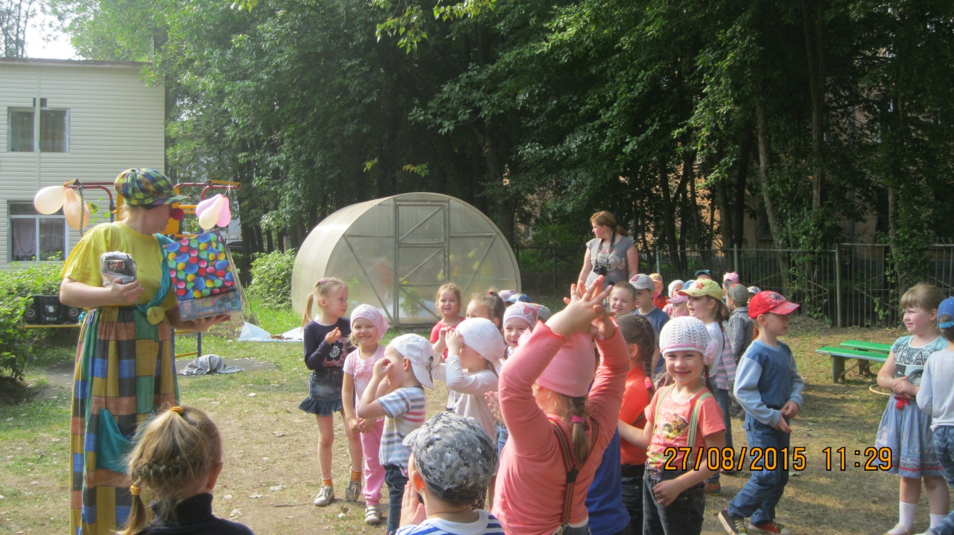

«Фото на память!»
